

**«Авито Недвижимость»: с июня спрос на вторичное жилье в Воронеже вырос на 10%**

*Интерес к приобретению квартир на вторичном рынке с июня 2024 года увеличился и в других городах России. Самый большой спрос наблюдается в Туле, Новосибирске, Кемерове и Ижевске.*

В «Авито Недвижимости» подвели итоги октября 2024 года на рынке вторичной недвижимости России. **Спрос** на готовое жилье на платформе по сравнению с июнем текущего года в среднем по стране вырос на 10%. Сильнее всего интерес увеличился к компактным форматам жилья: студиям и однокомнатным квартирам (+16% у обоих). По сравнению с сентябрем текущего года активность потенциальных покупателей на вторичном рынке увеличилась на 3%. Информация по разным видам комнатности представлена в таблице 1.

**Предложение** на рынке вторичной недвижимости по сравнению с июнем и сентябрем в среднем по России не изменилось. Подробнее по различным форматам — в таблице 1. При этом с января 2024 года количество доступных для покупки готовых квартир на платформе выросло на 23%.

Средние **цены** на вторичном рынке России по сравнению с июнем 2024 года снизились на 1%. Трехкомнатные квартиры подешевели на 5%, двухкомнатные — на 2%. К сентябрю текущего года средняя стоимость жилья также снизилась на 1%. Информация о динамике по разным форматам представлена в таблице 1.

**Региональные данные.** Спрос на вторичное жилье по сравнению с июнем 2024 года вырос в 31 из 39 городов. Самая заметная динамика — в Туле (+49%), Новосибирске (+24%), Симферополе (+23%), Кемерове (+21%) и Ижевске (+19%). Отдельно в **Воронеже** спрос вырос на 10%. К сентябрю спрос вырос в 33 из 39 городов исследования. Подробнее — в таблице 2.

*«Динамика активности пользователей в последние месяцы говорит о формировании отложенного спроса. Для многих потенциальных покупателей жилья сдерживающим фактором выступают текущие рыночные ставки по ипотеке при одновременно высоких процентах по банковским вкладам. Сейчас такие покупатели изучают рынок и присматривают варианты, чтобы выйти на сделку позднее. Дополнительно увеличение интереса к “вторичке” обусловлено перетоком части спроса с первичного на вторичный рынок, где стоимость квадратного метра зачастую ниже. Однако это в меньшей степени влияет на общую динамику спроса, поскольку после отмены массовой льготной программы ставки на обоих рынках сопоставимы. Если рассматривать сделки с готовым жильем, то мы отмечаем снижение доли ипотеки: все больше квартир приобретают за собственные средства»,* ***— прокомментировал Сергей Ерёмкин, управляющий директор направления вторичной и загородной недвижимости «Авито Недвижимости».***

Предложение по сравнению с июнем 2024 года выросло в 14 из 39 городов исследования. Сильнее всего количество объектов на платформе увеличилось в Улан-Удэ (+12%), Симферополе (+11%), Омске (+10%), Смоленске (+9%), Севастополе, Красноярске и Ульяновске (+6% в каждом). В **Воронеже** наблюдается незначительное снижение предложения на 2%. За месяц предложение выросло в 13 из 39 городов исследования.

По сравнению с июнем 2024 года цены на вторичное жилье снизились в Москве (-2%), Севастополе и Кемерове (-1% в обоих). Самое доступное жилье на вторичном рынке в октябре 2024 года можно было приобрести в Смоленске (4 млн рублей), Ижевске (4,2 млн рублей), Ульяновске и Астрахани (по 4,3 млн рублей), а также в Липецке (4,4 млн рублей). Наиболее высокие цены зафиксированы в Москве (31,1 млн рублей), Сочи (14,8 млн рублей) и Санкт-Петербурге (12,2 млн рублей). Отдельно в **Воронеже** стоимость квартиры составила 5,5 млн рублей. Информация по другим городам представлена в таблице 1, а сравнение средних цен со стоимостью однокомнатных квартир — на графике.

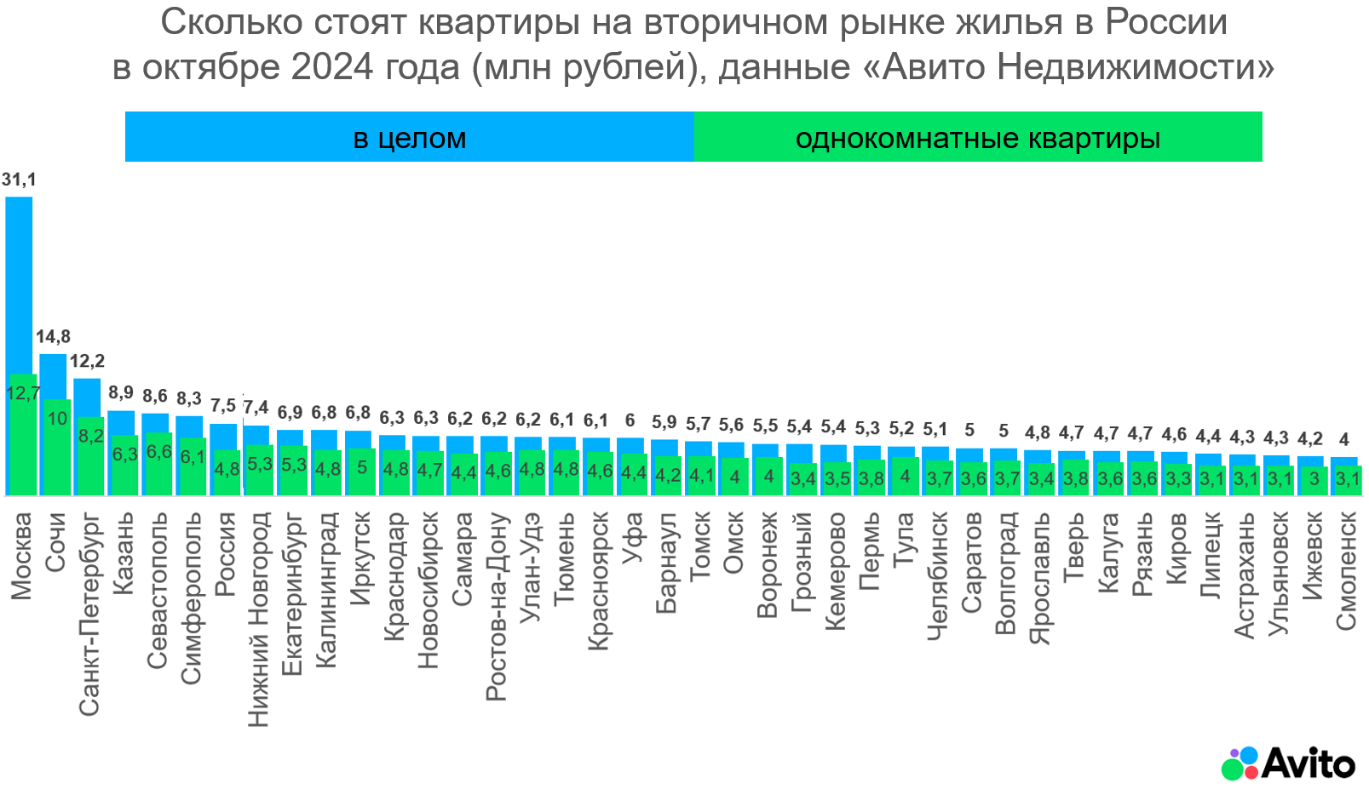

**Таблица 1. Основные показатели рынка вторичной недвижимости в России,**

**данные «Авито Недвижимости» за октябрь 2024 года**

|  |  |  |  |  |  |  |
| --- | --- | --- | --- | --- | --- | --- |
| **формат жилья** | **динамика предложения** | | **динамика спроса** | | **стоимость, млн рублей** | **цена за кв. м, тыс. рублей** |
| **с июня 2024** | **с сентября 2024** | **с июня 2024** | **с сентября 2024** |
| всё вместе | 0% | 0% | 10% | 3% | 7,5 | 131 |
| студия | -3% | 1% | 16% | 4% | 4,6 | 197 |
| 1 | -2% | 0% | 16% | 5% | 4,8 | 130 |
| 2 | 0% | 0% | 9% | 3% | 6,4 | 119 |
| 3 | 1% | 0% | 9% | 2% | 9,2 | 120 |
| 4+ | 2% | -1% | 15% | 3% | 29,8 | 189 |

**Таблица 2. Стоимость квартир на вторичном рынке в городах России, данные «Авито Недвижимости» за октябрь 2024 года**

|  |  |  |  |  |
| --- | --- | --- | --- | --- |
| **город** | **динамика спроса** | | **стоимость, млн рублей** | **цена за кв. м, тыс. рублей** |
| **с июня 2024** | **с сентября 2024** |
| Россия | 10% | 3% | 7,5 | 131 |
| Москва | 16% | 8% | 31,1 | 389 |
| Астрахань | 4% | 1% | 4,3 | 81 |
| Барнаул | 7% | 0% | 5,9 | 115 |
| Волгоград | 3% | 0% | 5,0 | 96 |
| **Воронеж** | **10%** | **4%** | **5,5** | **102** |
| Грозный | 4% | 3% | 5,4 | 85 |
| Екатеринбург | 16% | 6% | 6,9 | 128 |
| Ижевск | 19% | 8% | 4,2 | 86 |
| Иркутск | 5% | 6% | 6,8 | 128 |
| Казань | 6% | 0% | 8,9 | 169 |
| Калининград | 9% | 7% | 6,8 | 120 |
| Калуга | 12% | 5% | 4,7 | 92 |
| Кемерово | 21% | 5% | 5,4 | 108 |
| Киров | 11% | 5% | 4,6 | 92 |
| Краснодар | 10% | 12% | 6,3 | 122 |
| Красноярск | 12% | 4% | 6,1 | 120 |
| Липецк | 9% | 10% | 4,4 | 86 |
| Нижний Новгород | 12% | 3% | 7,4 | 142 |
| Новосибирск | 24% | 6% | 6,3 | 122 |
| Омск | 2% | 3% | 5,6 | 107 |
| Пермь | 15% | 6% | 5,3 | 103 |
| Ростов-на-Дону | 3% | 0% | 6,2 | 123 |
| Рязань | 9% | 2% | 4,7 | 92 |
| Самара | 15% | 7% | 6,2 | 115 |
| Санкт-Петербург | 16% | 4% | 12,2 | 219 |
| Саратов | 11% | 7% | 5,0 | 94 |
| Севастополь | 6% | 4% | 8,6 | 165 |
| Симферополь | 23% | 6% | 8,3 | 157 |
| Смоленск | 8% | 7% | 4,0 | 77 |
| Сочи | 0% | 3% | 14,8 | 293 |
| Тверь | 15% | 2% | 4,7 | 89 |
| Томск | 14% | 0% | 5,7 | 114 |
| Тула | 49% | 9% | 5,2 | 104 |
| Тюмень | 10% | 4% | 6,1 | 121 |
| Улан-Удэ | 13% | 9% | 6,2 | 127 |
| Ульяновск | 7% | 5% | 4,3 | 84 |
| Уфа | 3% | 1% | 6,0 | 117 |
| Челябинск | 13% | -1% | 5,1 | 98 |
| Ярославль | 10% | 4% | 4,8 | 92 |

**Читайте все свежие новости** «**Авито**» **на** [**Avito.Live**](https://t.me/AvitoLive)

***Об «Авито Недвижимости»***

*Авито Недвижимость» — федеральная платформа, представляющая все категории недвижимости в любой точке России. Каждый месяц в раздел «Недвижимость» на платформе заходят 45,3 млн человек. В среднем ежемесячно (октябрь 2024) на «Авито Недвижимости» было доступно более 3,4 млн активных предложений, которые суммарно собрали более 1,8 млрд просмотров. Ежедневно пользователи размещали на платформе более 34 000 новых объявлений о продаже и аренде недвижимости.*

***Об «Авито»***

*Согласно данным Similar Web, Авито — самая популярная онлайн-платформа объявлений в мире. Сегодня с помощью Авито можно разместить объявления в категориях: Товары, Авто, Работа, Услуги, Недвижимость. Для удобного и безопасного заключения сделок в сервис интегрирована Авито Доставка с десятками тысяч доступных пунктов выдачи, которая позволяет пользователям осуществлять сделки практически по всей России — от Калининграда до Владивостока. Каждая пятая сделка на Авито совершается с Доставкой. Авито объединяет продавцов и покупателей, как со стороны частных лиц, так и представителей малого и среднего бизнеса, а также корпораций.*

*Количество активных объявлений на Авито сегодня — более 220 млн, ежемесячная аудитория — более 72 млн пользователей. Каждую секунду на Авито совершается более 10 сделок, ежедневно пользователи добавляют более 2 млн новых объявлений. В Авито работает более 10 000 сотрудников.*

***За дополнительной информацией, пожалуйста, обращайтесь:***

*София Серебряная*

*Внешняя пресс-служба Авито по ЦФО*

*Phone: + 7 915 378 66 59*

*Telegram: @silverSSM*

*E-mail* [*sonya.s@redline-pr.ru*](mailto:sonya.s@redline-pr.ru)

*Марина Цуканова*

*Пресс-офис Авито по ЦФО*

*Phone: +7 980 341 28 43*

*Telegram: @matsuka24*

*E-mail* [*maltsukanova@avito.ru*](mailto:maltsukanova@avito.ru)